附件1：科技报告修改内容和操作步骤

一、修改内容
1、对《河北省科技报告呈交系统》中的“报告基本信息”、“项目课题信息”的数据条目逐条进行核实修改，如：报告名称、是否公开、报告作者及单位、摘要、关键词、技术领域、学科分类等，如发现系统设计不能修改的条目存在错误，可通过电话、电子信箱等方式告知本通知联系人。
2、对“报告基本信息”中的“是否公开”给以重点关注。该条目默系统认为“公开”，如果因发表论文、申请专利、技术诀窍目前不宜公开等需要，可修改为“延期公开”，一般发表论文可以延期2年，申请专利可以延期3年，技术诀窍可以延期5年。
3、补充“报告基本信息”中的“报告作者及单位”。系统默认报告作者为项目负责人一人，请项目负责人添加其他作者并确定作者顺序。
3、补充“报告英文名称”、“报告作者（英文）及单位（英文）”、“英文摘要”、“英文关键词”等数据。
4、下载“承诺书”，课题负责人、报告撰写人签字后扫描上传。
5、建议对报告正文按照《科技报告编写规范》进行修改，充实报告技术内容（特别是原验收报告过于简单、技术内容少的项目），删除项目管理、财务管理、成果产出等方面的内容和句子（研究成果可放入附录），可以对不宜公开的内容进行隐藏处理。如果项目组没有能力对报告正文进行修改，且原验收报告内容也比较丰富，可以将原验收报告上传。
6、对于项目负责人或指定主研人提交及系统默认确定的科技报告，河北省科学技术情报研究院将组织专业人员，按照《科技报告编写规则》进行修改（主要修改科技报告格式，一般不对技术内容进行修改），通过科技报告共享系统向社会开展服务。
二、操作步骤
1、进入《河北省科技报告呈交系统》（系统网址：http://kjbg.hebsti.cn/ReportSubmit/），键入六位授权码，点击进入。
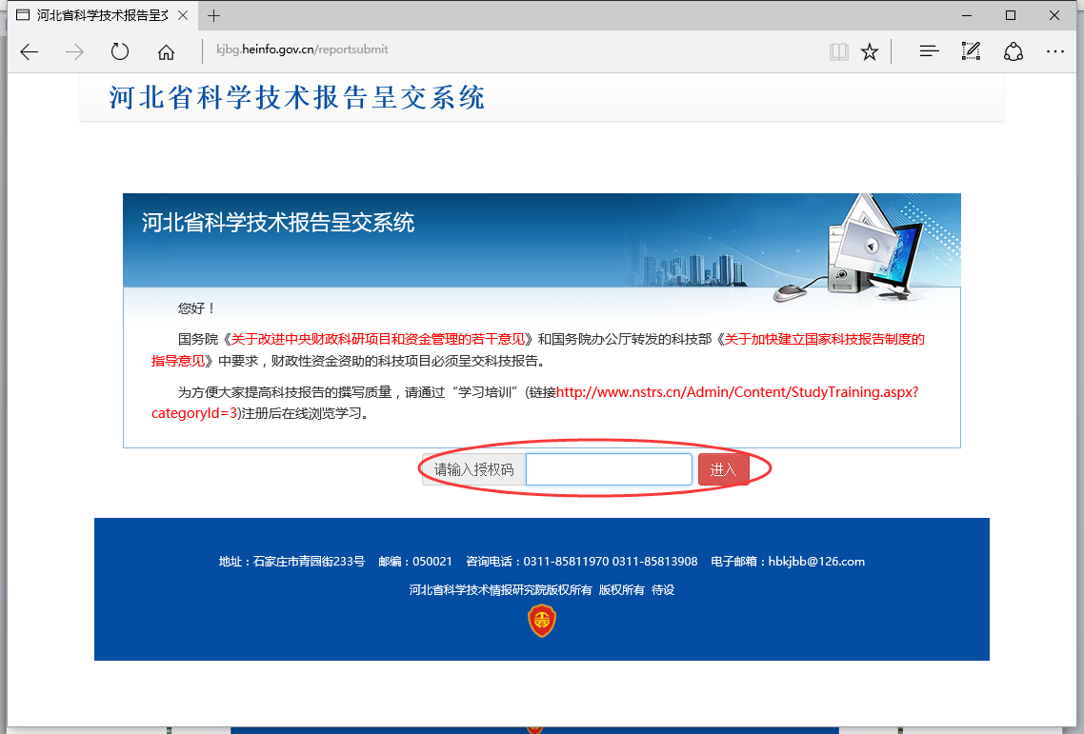
2、下载科技报告模版和承诺书模版。
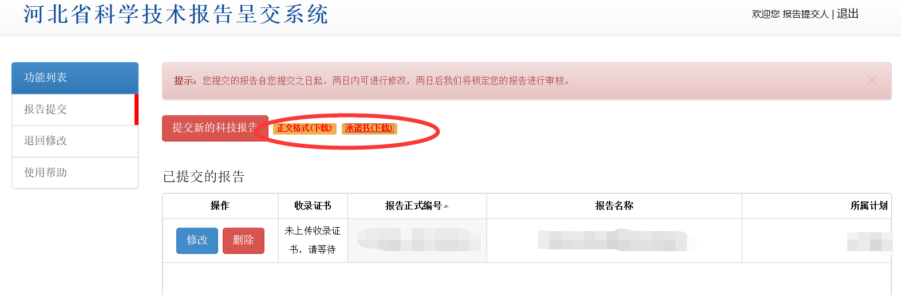
3、点击“修改”，查看“填写报告基本信息”及“填写项目课题信息”，按顺序逐条浏览修改补充各数据条目。
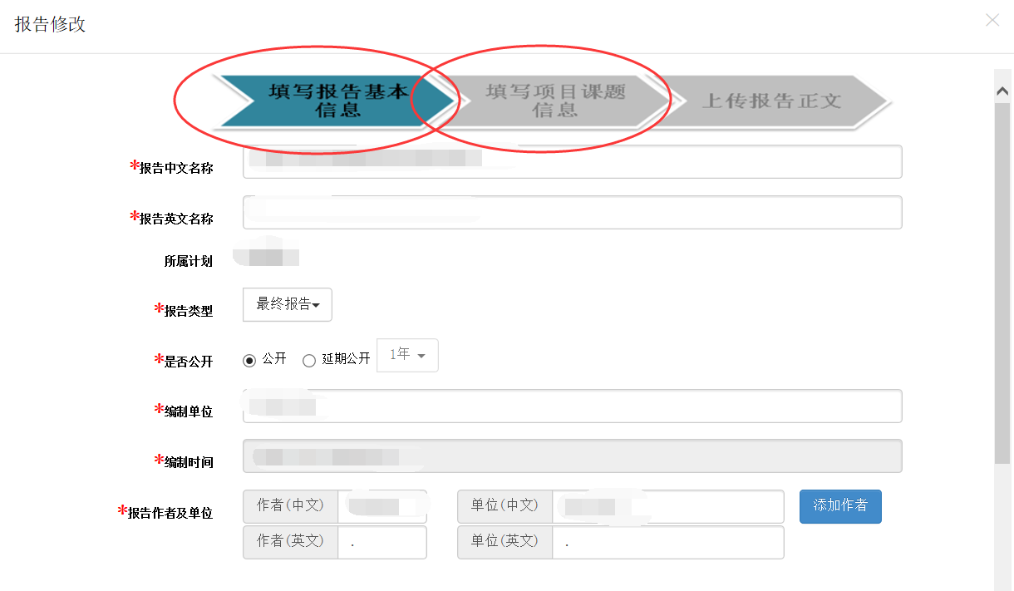
4、点击“上传报告正文”中 “报告正文”下方的“点击查看”可下载原验收报告。下载后按科技报告格式进行修改。
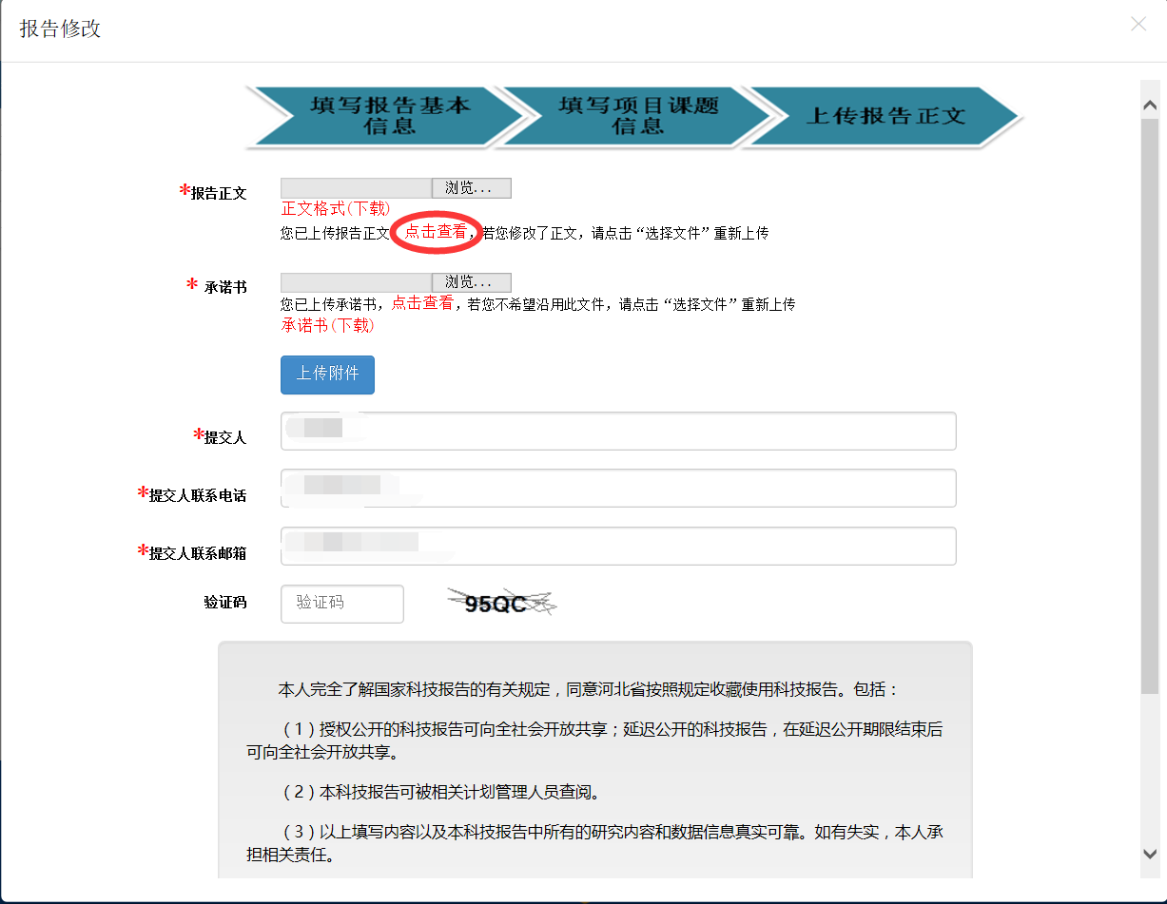
5、上传修改加工后的科技报告正文：点击“上传报告正文”中“报告正文”后的“浏览框”找到所需上传的“报告正文”选中上传。
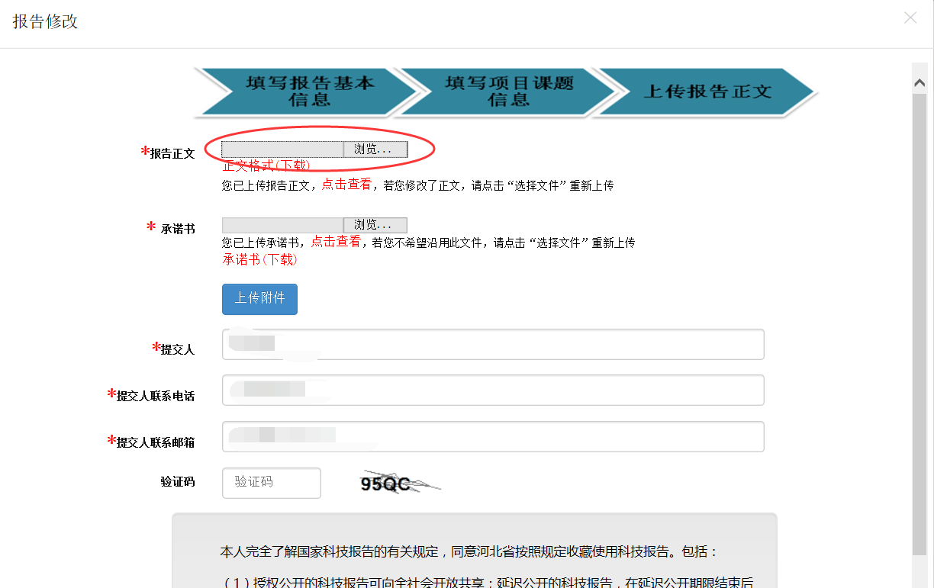
6、上传项目负责人、报告撰写人签字的承诺书扫描件：点击“上传报告正文”中“承诺书”后的“浏览框”，找到所需上传的 “承诺书扫描件”选中上传。
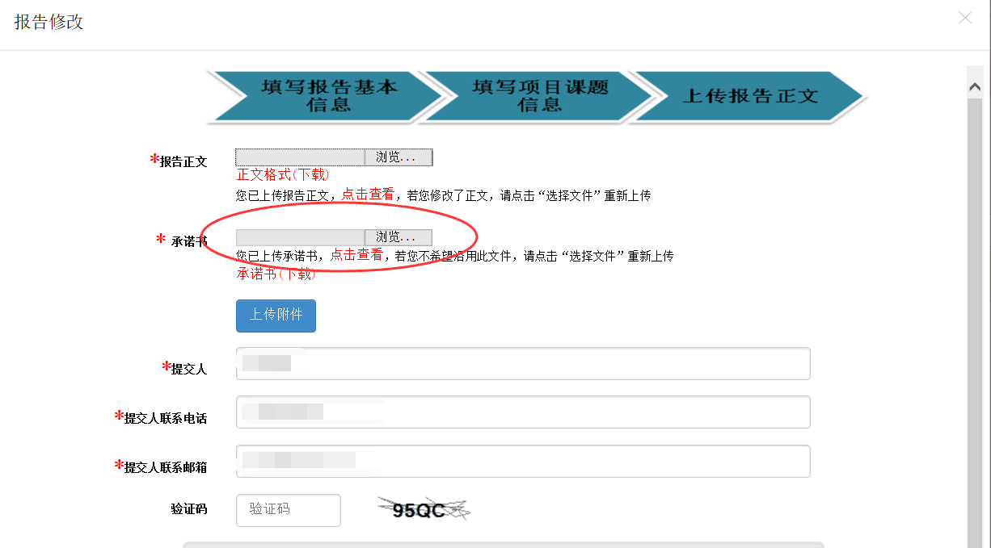
7、点击“上传附件”，确认无误后输入验证码并勾选“同意”，点击“填写完成”。
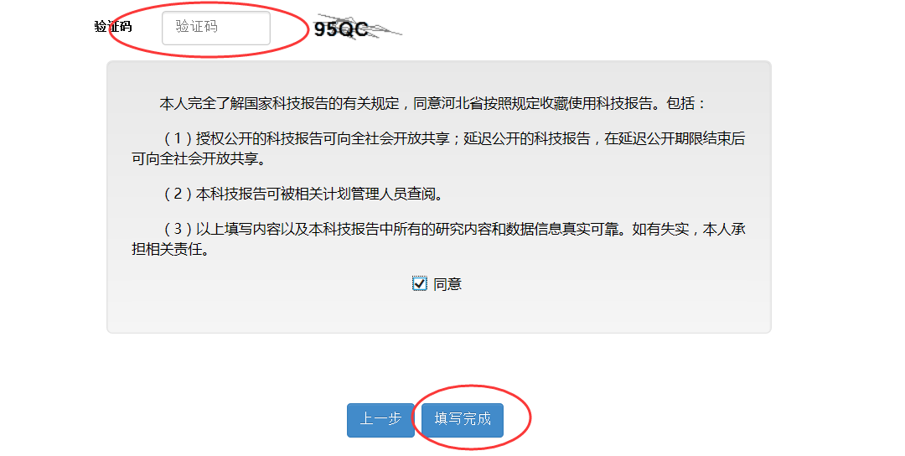
说明：
（1）建议线下准备好需要修改补充的数据条目，在线进行复制粘贴，与加工好的科技报告正文、承诺书一并填写上传。
（2）修改完成后可重新登录查看修改后的信息，若“填写报告基本信息”及“填写项目课题信息”的条目有修改错误或未修改可以直接修改。
（3）参照本文档第四步可查验上传的“报告正文”，承诺书查验参照“报告正文”。
（4）再次修改后需重新提交全部信息，参照本操作步骤第7部。

